ЧТО ТАКОЕ МНЕМОТЕХНИКА?

МНЕМОТЕХНИКА – это система специальных методов и приёмов, обеспечивающих эффективное запоминание, сохранение и воспроизведение информации.

Мнемотехника призвана облегчить запоминание и увеличить объём памяти путём образования дополнительных ассоциаций.

ЗАДАЧИ
МНЕМОТЕХНИКИ:

1. Развивать у детей психические процессы: мышление, внимание, память, воображение.
2. Расширять и обогащать словарный запас детей.
3. Обучать детей правильному звукопроизношению.
4. Способствовать развитию связной речи детей.
5. Развивать умение понимать и рассказывать текст с помощью графической аналогии.
6. Формировать у детей умение последовательно, связно, грамматически правильно излагать свои мысли, рассказывать о различных событиях из окружающей жизни с помощью мнемотехники.
7. Воспитывать у детей потребность в речевом общении для лучшей адаптации в социуме.

Суть мнемотехники: на каждое слово или словосочетание придумывается картинка, таким образом, весь текст зарисовывается схематично.

СТРУКТУРА МНЕМОТЕХНИКИ:

1. МНЕМОКВАДРАТ – отдельный схематический рисунок, который обозначает одно слово или словосочетание;

2. МНЕМОДОРОЖКА – таблица, состоящая из 3-4-х картинок, по которой можно составить 2-3 простых предложения;

3. МНЕМОТАБЛИЦА – структура, состоящая из блока схематических изображений, позволяющая составить целый рассказ или выучить стихотворение.

ПРИМЕРЫ ИСПОЛЬЗОВАНИЯ СИСТЕМЫ МНЕМОТЕХНИКИ:

- совершенствование грамматического строя речи:

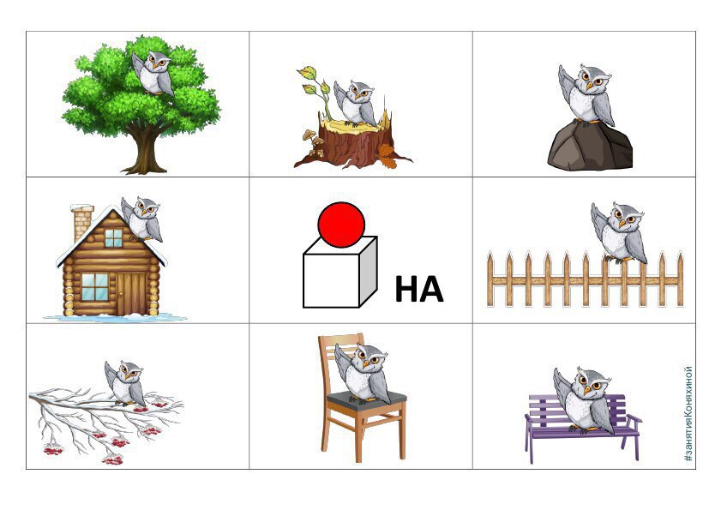
- автоматизация звуков:

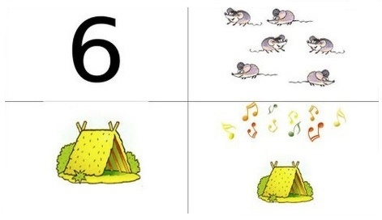
Шесть мышат в шалаше шуршат.

- заучивание стихотворений:

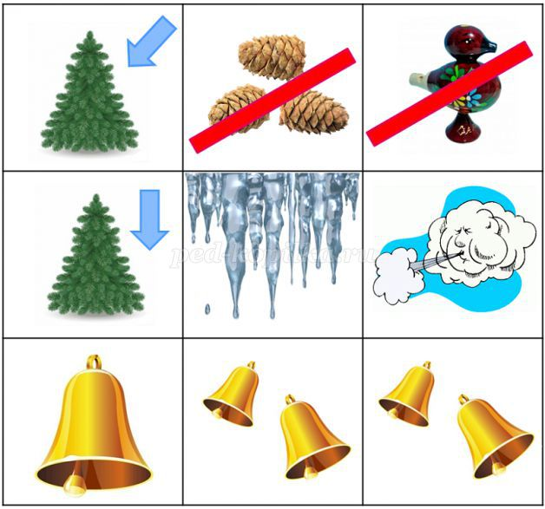

Е. Григорьева «Ёлочный перезвон»
На ёлке не шишки
И не свистульки,
На ёлке повисли
Большие сосульки!
Лишь ветер подует,
Как слышен трезвон:
«Динь-дон, дили-дили,
Динь-дон, дили-дон!»

В. Викторов «Шутка»

Шла по улице машина,
Шла машина без бензина,
Шла машина без шофёра,
Без сигнала светофора.
Шла сама, куда не зная,
Шла машина заводная!

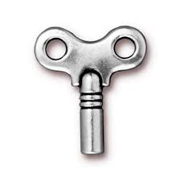
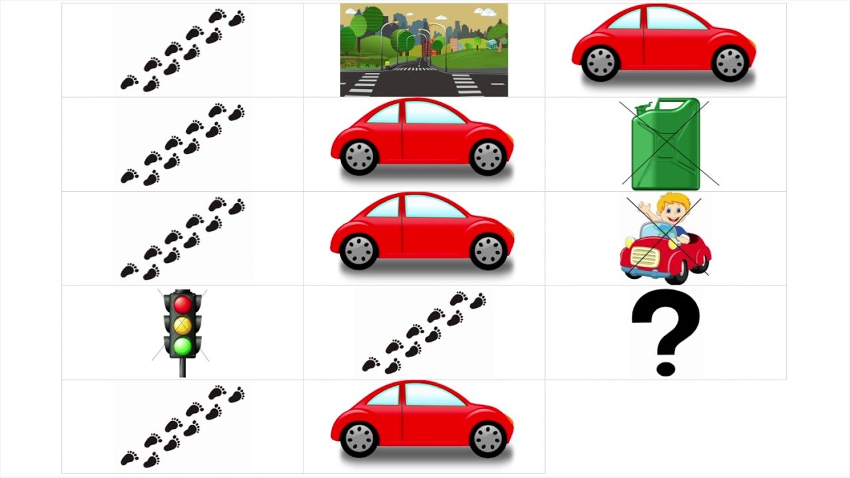


МАДОУ ЦРР№2 «ДЕЛЬФИН»
г. Бердск

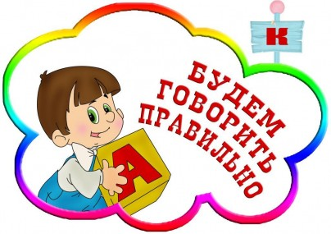

Буклет подготовила
учитель-дефектолог первой квалификационной категории
МАДОУ ЦРР № 2 «Дельфин»
Шмойлова И.А.

